Problèmes : je calcule avec l’euro…
Soit pour les CM1, des calculs additifs et soustractifs de nombres décimaux
Et pour les CM2, la possibilité de faire de même et de s’essayer à des multiplications avec des nombres décimaux !

Voici quelques-uns des jouets proposés dans un magasin spécialisé… ainsi que leurs tarifs respectifs !
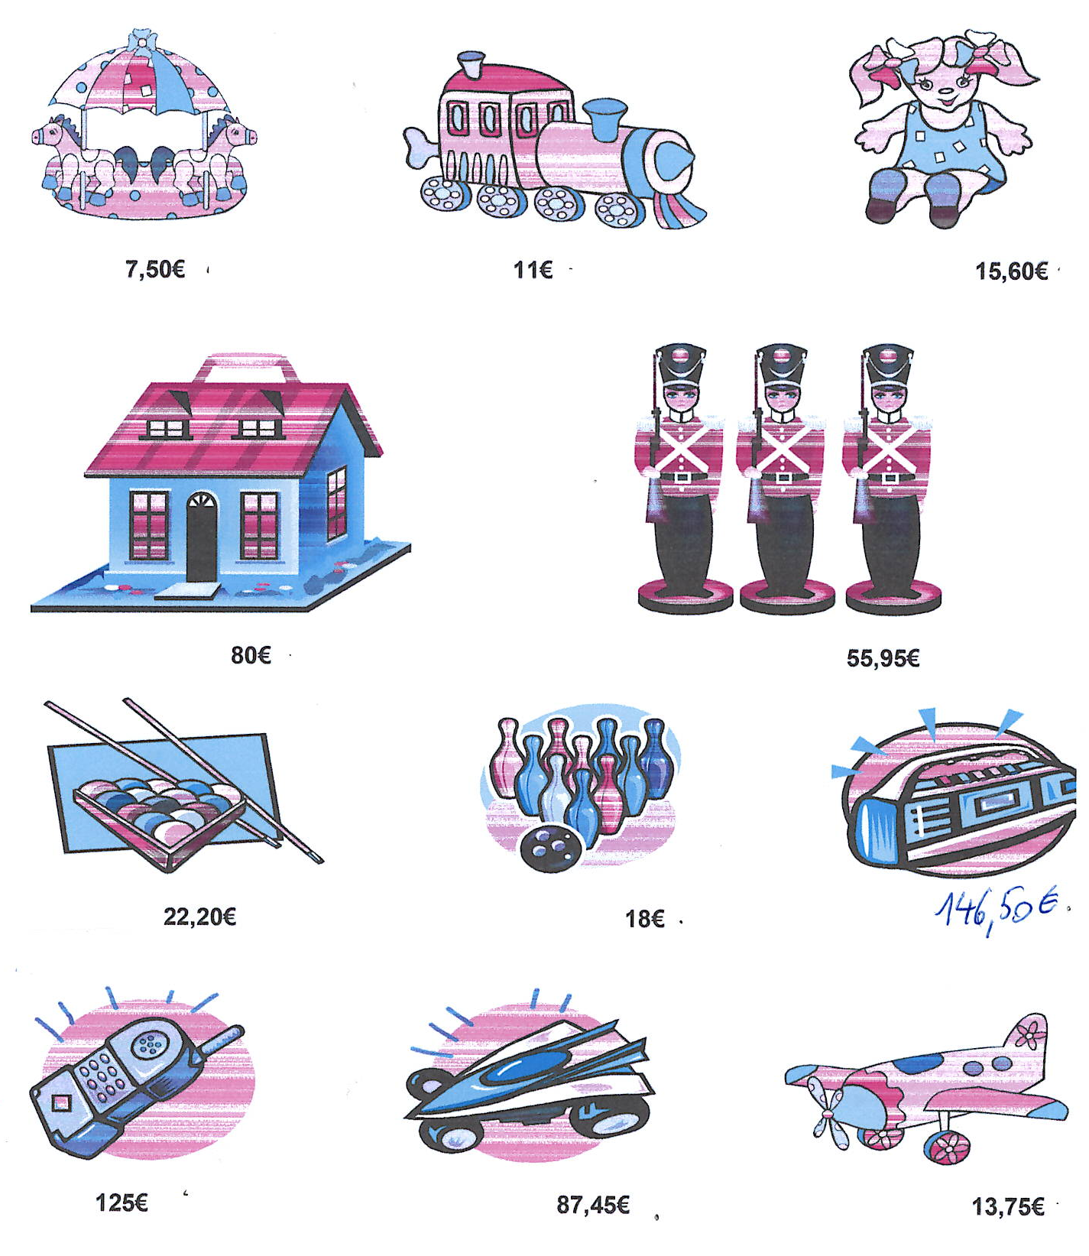
Enoncé et tarifs des jouets.

- Lecture d’informations :
- Quel objet coûte le plus cher ? Combien vaut-il ?
- Quel objet coûte le moins cher ? Combien vaut-il ?
- Quels sont les objets dont le prix oscille entre 10 et 15 € ?
- Quels sont les objets dont le prix est supérieur à 25 € ?

- Vers des calculs simples :
- Que coûtent la maison et la poupée ?
- Que coûtent le téléphone et les 3 soldats de plomb ?
- Que coûtent le jeu de quilles et le train ?
- Que coûtent la radio et la voiture de course ?
- Que coûtent l’avion, le carrousel (manège) et le jeu de billard ?
E | F | G | H | I

- Vers des calculs plus complexes !
- Une maman ayant eu des jumeaux souhaite acheter à chacun de ses garçons un avion. Combien va-t-elle dépenser ?
- Une maman ayant eu des triplées souhaite acheter à chacune de ses filles une poupée. Combien va-t-elle dépenser ?
- Une maman ayant eu des quadruplées souhaite acheter un poste radio à chacune de ses filles. Combien va-t-elle dépenser ?
- Une maman ayant eu des sextuplés souhaite leur offrir à chacun un soldat de plomb. En sachant que les soldats de plomb sont vendus par lot de 3 et qu’un lot vaut 55,95, combien va-t-elle dépenser ?
J | K | L | M

